„Silvia kocht“ - wochentags um 14.00 Uhr in ORF 2
Fotocredit: Simeon Baker
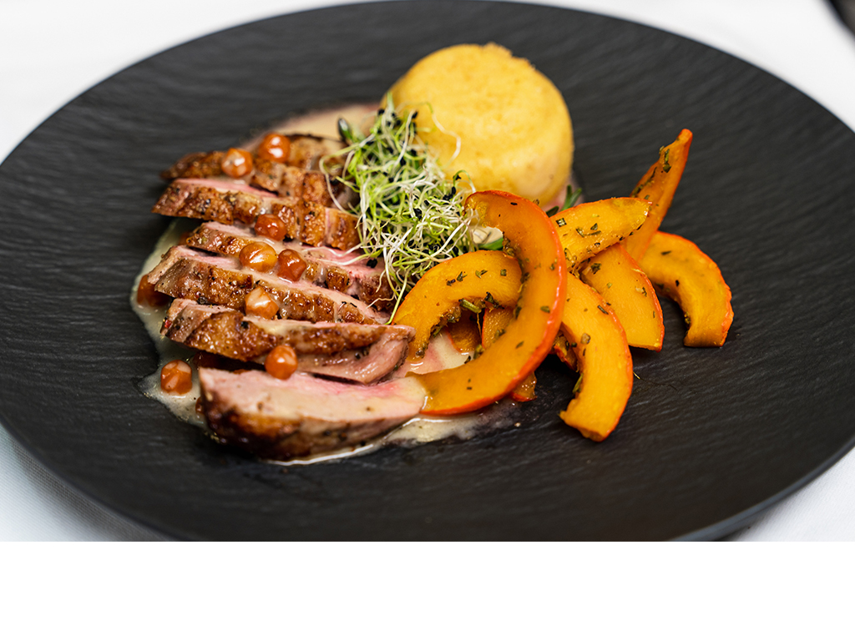
Gastkoch: Marco Kirschner
Rosa gebratene Entenbrust auf Vogelbeerensauce mit Kartoffelpudding und
gebratenem Hokkaidokürbis
Zutaten
(4 Personen)

Für den Kartoffelpudding
- 4 Eidotter
- 4 EL Sauerrahm
- ein Spritzer Essig
- 80 g Semmelbrösel
- 300 g Kartoffeln
- 160 g zerlassene Butter
- eine Prise Salz
- etwas Pfeffer
- etwas geriebene Muskatnuss
- Butter und Brösel für die Formen

Für den Hokkaidokürbis
- 500 g Hokkaidokürbis
- 2 EL Honig
- 2 Zweige Rosmarin
Für die Ente
- 800 g Entenbrust
- 80 g Vogelbeeren
- 60 g Butter
- 600 ml Gemüsefond
- 100 ml Portwein (Gin od. Rotwein)
- 2 TL Mehl
- 1/8 L Obers

Zubereitung
1. Für den Kartoffelpudding die Kartoffeln in gesalzenem Wasser weichkochen und anschließend schälen und zerstampfen.

2. Dann die Eidotter mit Essig und Butter
aufschlagen. Die warmen Kartoffeln, den Sauerrahm und die Semmelbrösel zur Eimasse zugeben und verrühren.

3. Die Kartoffelpuddingmasse in die mit Butter gefetteten und mit Brösel bestreuten Formen füllen und bei 90° C im Wasserbad für etwa 25 Minuten im Rohr backen. Anschließend im Wasserbad warmhalten.

Tipp: Wenn man keine passenden Formen für den Pudding zuhause hat, kann man auch einfach Kaffeetassen verwenden.

4. Für den Kürbis zuerst den Hokkaidokürbis in grobe Streifen schneiden, mit etwas Salz, Pfeffer, Honig und Rosmarin marinieren und auf einem Blech im Rohr bei 180° C etwa 10 Minuten backen.

5. Nun die Entenbrust von der Fettseite rautenförmig einschneiden. Eine Pfanne ohne Öl erhitzen, die
Entenbrust darin von der Fettseite etwa 5 Minuten scharf anbraten, dann wenden und nochmals etwa 2-3
Minuten von der Fleischseite langsam weiterbraten.

6. Jetzt die gebratenen Entenbrüste auf ein Blech geben und für etwa 6 Minuten im Ofen garen lassen.

7. In der Zwischenzeit in die Pfanne, in der die Ente gebraten wurde, die Butter hinzugeben und die Vogelbeeren kurz anschwitzen. Anschließend mit Mehl stauben und mit Portwein (od. Gin od. Rotwein) ablöschen.

8. Dann mit Gemüsefond aufgießen und auf die gewünschte Konsistenz einkochen lassen. Zum Schluss noch einen Schuss Obers dazugeben.

9. Wenn alle Komponenten fertig sind den Kartoffelpudding, den Kürbis und die Sauce auf einen flachen Teller geben und die Entenbrust in Scheiben schneiden und auf die Soße legen. Mit Rosmarinzweigen und Sprossen garnieren und servieren.

